**我们完成的部分：**

Basic:

1. Camera Roaming

2. Simple lighting and shading(phong)

3. Texture mapping

4. Shadow mapping

5. Model import & Mesh viewing (Assimp)

Bonus:

1. Sky Box (天空盒)

2. Display Text (显示文字，中文/英文/立体/平面)

3. Complex Lighting (复杂光照: Gamma矫正、法线贴图、HDR、SSAO…)

4. Particle System (粒子系统: 渲染雨、雪、雾等)

**1. 建模**

> 此处添加建模软件图片

建模软件：3ds max

具体工作：使用3ds max进行太阳，八大行星，月亮的建模。

实现方法：利用建模软件提供的基本几何体，如球体，圆环等，结合网上收集的行星贴图完成建模。

其他模型：参考并使用了网上现有的小行星模型和飞船模型。

**2. 模型导入**

> 此处添加模型图片特写

太阳系星球模型，小行星模型，飞船模型。

参考LearnOpenGL教程相关资料，将模型导入项目。

我们使用Assimp作为模型导入库导入我们的obj模型。

在Mesh.h中定义网格类，在其中定义顶点，纹理和绘制网格的基本方法。

在Model.h中定义模型类。在用Assimp加载模型后，我们将它转换成Mesh对象，访问网格的相关属性将Assimp的数据解析到Mesh类中，主要包括：获取所有的顶点数据，获取它们的网格索引，获取相关的材质数据。

最终我们可以在代码中声明一个Model对象，将模型的文件位置传入。模型会自动加载并在渲染循环中使用它的Draw函数来绘制物体。

**3. 场景建立**

**3.1 太阳，行星及月球**

> 太阳系整体模型图片

将模型载入场景，按照物理轨道等比例合理缩放到场景中。

为星球定义轨道半径，公转角速度，自转角速度，形成基本的太阳系模型。

我们可以调整行星速度以方便观察。

**3.2 渲染星球轨道**

> 轨道大小调整图片

我们定义了轨道计算函数，轨道实时渲染函数。由于轨道大小会在渲染途中调整，需要在渲染前计算好标准轨道大小，渲染途中只需要通过变换调整，提高渲染性能。

**3.3 小行星带**

> 小行星带特写

实例化很多个小行星模型，对每个模型实例进行随机的平移旋转和缩放，同时为这些实例化模型的整体圈定分布半径。最终我们得到一个以太阳为中心，在火星和木星之间的一圈小行星带。

**4. 天空盒**

**4.1 图片素材生成**

> 软件截图

软件：Spacescape

生成六张天空盒素材图。

**4.2 天空盒渲染**

> 星系远景截图（体现天空盒）

我们可以调用glTexImage2D函数6次，对天空盒的每个面创建纹理。

天空盒在场景最后渲染 使用camera.GetViewMatrix()移除观察矩阵中的位移部分，让移动不会影响天空盒的位置向量，让玩家仍然能够环顾场景。

**5. 文本渲染**

> 文本图片

最终效果：实现英文平面文字的显示。

Freetype是一个能够用于加载字体并将其渲染到位图以及提供多种字体相关操作的软件开发库。基于Freetype库我们实现了文本渲染的基本方法，可以定义字体格式，字体大小、位置和颜色来方便地实现需要的效果。

**6. 光照及阴影**

**6.1 普通光照**

> 普通光照我要用什么图？

对于太阳采用的普通光照，仅仅添加了环境光。（@张骏 这句话我没看懂）

**6.2 PCF阴影**

> 冥王星+泛光+PCF阴影

在原来的普通阴影上面，我们对深度图的周围纹理进行采样，然后对它们进行一个简单的平均即可。

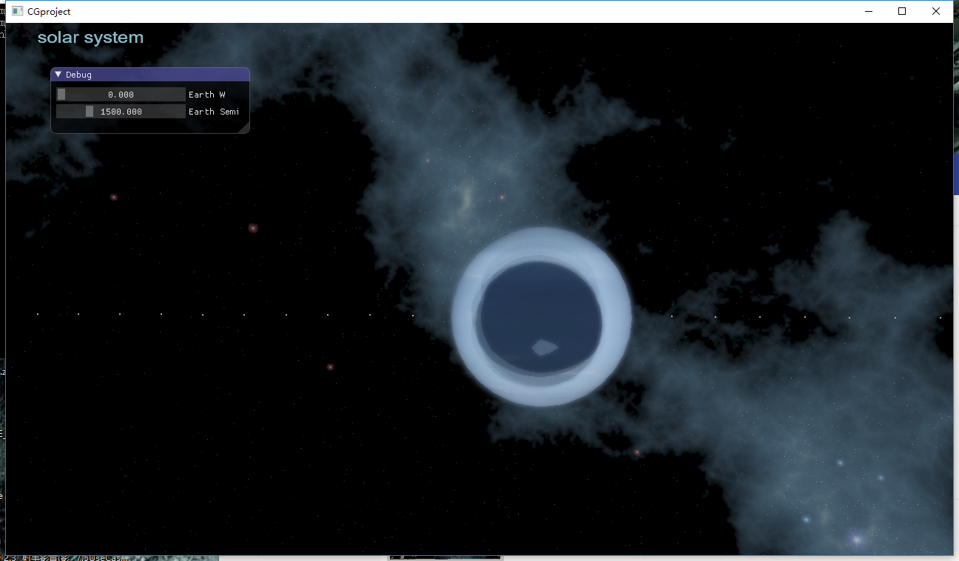

这个图咋回事儿啊。

**6.3 Bloom高级光照，HDR，gamma校正，高斯模糊**

> 啊，这个我用什么图

基本思想如下：

1）首先获得HDR颜色缓冲纹理，提取所有超出一定亮度的fragment。在着色器中，我们使用对于光照超过一定限度的则把它设置为（设置为什么你怎么不说了？）

2）接下来将这个超过一定亮度阈限的纹理进行模糊。

3）最终的被模糊化的纹理就是我们用来获得发出光晕效果的东西。这个已模糊的纹理要添加到原来的HDR场景纹理的上部。因为模糊过滤器的应用明亮区域发出光晕，所以明亮区域在长和宽上都有所扩展。

通过判断当前储存在FragColor的东西来决定它的亮度是否超过了一定阈限，我们可以知道是否要将其亮度设置为黑色或者是该颜色。

最后一个技术点是使用高斯模糊来对得到的HDR进行模糊。

在最后将模糊化以后的帧缓存与原本的帧缓存合起来的适合进行gamma校正来获得更好的效果。

（这儿我需要挑选几句用来做ppt，可是我看不懂）

**7. 粒子系统**

**7.1 模拟太阳热浪**

> 太阳粒子效果特写

**7.2 太阳和飞船的互动**

> 太阳和飞船特写

粒子系统

粒子系统本质是由大量的微粒组成的系统结构，一个微粒就是一个区域纹理透明的小四边形，通过持续不断地产生新的微粒，伴随旧的微粒逐渐消亡，可以渲染出丰富有趣的效果。

粒子发射器（ParticleContainer）主要用于产生微粒，确定粒子的初始位置。除此之外，每一个微粒还包含颜色值、大小、生命值、初速度、加速度等属性。

粒子的生命值从产生开始即缓慢减少，当减少至某阈值，即杀掉此粒子。

通过调整粒子的生命周期和颜色变化，赋予对粒子的作用力（即加速度），从而改变粒子特征行为，以模拟不同场景，如落叶，飘雪，火焰等。

我们定义了粒子结构体，主要包括粒子的位置、速度、颜色值、大小、生命值等变量，以改变每个粒子的特征和行为。

（@张音 我需要一些粒子系统的介绍性语句）